Качество обучения участников ОГЭ
в образовательных организациях Дальнегорского городского округа
в разрезе профильных направлений
в 2025 году

В качестве показателя уровня достигнутых образовательных результатов в ОО муниципалитета может учитываться качество обучения. Анализ проведен по трем основным профильным направлениям (группам предметов):
– естественно-научному (русский язык, математика, биология и/или химия);
– гуманитарному (русский язык, математика, обществознание и/или история и/или литература и/или английский язык);
– физико-математическому (русский язык, математика, физика и/или информатика).
Для анализа выбирались ОО с числом участников экзамена 10 и более человек. Результаты ОО с количеством участников менее 10 человек по всем трем профильным направлениям в результирующих диаграммах не представлены (данные ОО выделены курсивом в результирующих таблицах).
Поскольку во всех направлениях (группах предметов) содержатся обязательные предметы (русский язык и математика), можно заметить, что качество обучения по разным направлениям внутри одной образовательной организации близки друг к другу, а также по этой же причине качество обучения по русскому языку и математике влияет на качество обучения по всем трем направлениям обучения.

Таблица 1. Качество обучения в образовательных организациях
Дальнегорского городского округа по профильным направлениям

№ | Образовательная организация | Естественно-научное направление |  | Гуманитарное направление |  | Физико-математическое направление
№ | Образовательная организация | Кол-во участников, чел. | Качество обучения, % | Кол-во участников, чел. | Качество обучения, % | Кол-во участников, чел. | Качество обучения, %
1 | МОБУ СОШ № 1 г. Дальнегорск | 105 | 47,62 | 134 | 38,81 | 119 | 43,70
2 | МОБУ СОШ № 3 с. Рудная Пристань Дальнегорский МО | 28 | 28,57 | 33 | 24,24 | 24 | 29,17
3 | МОБУ СОШ № 2 г. Дальнегорск | 239 | 50,63 | 275 | 46,55 | 291 | 51,89
4 | МОБУ СОШ № 5 с. Краснореченский Дальнегорский МО | 41 | 29,27 | 43 | 23,26 | 55 | 20,00
5 | МОБУ СОШ № 7 с. Каменка Дальнегорский МО | 21 | 57,14 | 14 | 50,00 | 15 | 53,33
6 | МОБУ СОШ № 8 г. Дальнегорск | 118 | 28,81 | 127 | 22,05 | 118 | 25,42
7 | МОБУ СОШ № 12 с. Сержантово Дальнегорский МО | 46 | 45,65 | 45 | 42,22 | 57 | 35,09
8 | МОБУ СОШ № 16 с. Краснореченский Тайга Дальнегорский МО | 29 | 3,45 | 24 | 4,17 | 21 | 9,52
9 | МОБУ СОШ № 17 Родник г. Дальнегорск | 96 | 44,79 | 115 | 44,35 | 111 | 44,14
10 | МОБУ СОШ № 21 г. Дальнегорск | 149 | 55,03 | 166 | 49,40 | 186 | 53,76
11 | МОБУ СОШ № 25 г. Дальнегорск | 117 | 52,99 | 111 | 54,95 | 113 | 56,64

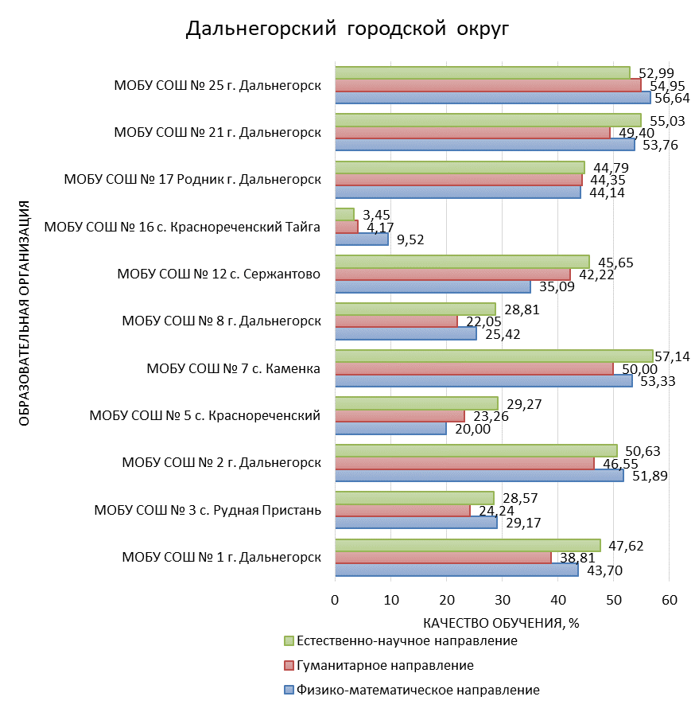
Рис. Качество обучения в образовательных организациях
Дальнегорского городского округа по направлениям групп предметов.

В большинстве ОО Дальнегорского городского округа преобладает качество обучения по естественно-научном направлению, в нескольких ОО – по физико-математическому.
Довольно низкие и заметно отличающиеся от остальных ОО показатели наблюдаются в МОБУ СОШ №16 с. Краснореченский Тайга.

